基于STM32单片机的智能交通灯控制系统设计

# 摘要

随着社会的发展以及人口的增多，交通问题越来越成为人们关注的焦点，交通的便利与否往往直接影响着人们的生活质量，而越来越多的私人汽车及越来越紧张的交通用地使得交通问题日益突出，传统的交通灯控制系统已经很难满足城市的交通控制。而随着电子技术及互联网技术的飞速发展，交通控制的智能化发展成为可能，这为解决城市的交通拥堵问题提供了一个方向，论文以此为背景，基于STM32单片机设计了一个交通灯智能控制系统。

本设计考虑到传统交通灯控制系统的通行时间不能根据车流量和人流量的改变而实时调整的缺陷，以此为出发点展开设计，利用压力传感器对车流量和人流量进行检测，根据监测结果适当改变通行时间，同时扩展了交通事故自动报警、灯光控制、语音提醒等功能，实现了交通灯控制系统的简单智能化，以改善日益突出的交通问题。

设计以STM32单片机为控制核心，基于c语言进行程序编写，详细介绍了整个系统的设计过程，包括器件选型、结构设计、软件编程等各个过程，最终完成了整个系统的模拟。

关键词：单片机、STM32、交通灯、智能控制、传感器检测

**ABSTRACT**

With the development of society and the increase of population, the traffic problem has increasingly become the focus of attention, traffic convenience and not often directly affect people's quality of life, and private cars and more and more intense traffic land makes the traffic problems have become increasingly prominent, the traditional traffic control system has been difficult to meet the traffic control of the city. With the rapid development of electronic technology and Internet technology, the development of intelligent traffic control becomes possible, which provides a direction to solve the problem of traffic congestion in the city, based on this background, based on the STM32 MCU a intelligent traffic light control system design.

This design taking into account the passage of time is not the traditional traffic light control system based on traffic flow and traffic change and real-time adjustment of the defects of design as a starting point, to detect the traffic flow and traffic using pressure sensor, through time appropriate changes according to the monitoring results, and expansion of traffic accident automatic alarm lights control, voice alerts and other functions, to achieve a simple intelligent traffic light control system, to improve the traffic problems have become increasingly prominent.

The design uses STM32 MCU as control core and C programming language based on the details of the design process of the whole system, including device selection, structure design, software programming process, finally completed the simulation of the whole system.

**KEY WORDS:** SCM, STM32, traffic lights, intelligent control, sensor detection

# 绪论

1.1 研究背景

交通是与人们生活息息相关一个重要课题，随着人们生活水平的提高，各种各样的交通工具开始出现，给人们的出行带来了便利，但随着各种交通工具的普及，交通道路资源不足的问题日益凸显，有限的道路已经难以保证交通的流畅运行，而且交通事故的频发也为人们敲响警钟，有效的交通疏导越来越被人们所需要，交通灯应运而生。

进入20世纪以来，汽车越来越普及，数量急剧增长，这对交通灯的控制系统提出了更高的要求，普通的交通灯时间固定，而且很多地方车辆通行和行人通行时间设计不合理，非但没有很好地疏导交通，反而给行人带来了安全隐患。

随着交通问题的日益严峻，新的交通控制系统亟需被开发，交通灯需要自动检测车流量和人流量，根据实际情况确定通行时间，保证交通正常流通的同时降低安全事故的发生概率，一旦有交通事故发生时能够即使发送报警信号，提醒相关部门尽快处理，也就是智能化交通。

在当今时代下，互联网技术和电子技术等高科技快速发展，使得智能交通的愿望具备了成为现实的条件，在此背景下，论文选择智能交通作为研究课题，设计开发一套智能交通灯控制系统，可以满足上面提到的所有功能，希望在现实中能够有所作用。

1.2 研究的意义

交通问题是与人们生活息息相关的一个日益严峻、亟待解决的问题，目前美国每年由于交通拥挤造成的直接经济损失达2370亿美元以上，而我国国内百万人以上的大城市每年由交通阻塞造成的直接间接经济损失约计1600亿元以上，相当于国内生产总值的3.2%，以交通问题作为课题进行研究，符合社会发展的需要，贴近人们日常的生活，具有较大的现实意义。

智能的交通信号灯可以根据现场实际情况指挥人和车辆的安全运行，维持交通秩序的同时保证行人、行车的安全，设计一套智能交通灯控制系统是研究交通课题的一个很好的切入点，而且此课题与自己的专业十分吻合，在研究的过程中，可以提高自己的专业技能，培养自己进行独立开发的能力，对自己今后的发展也具有重要的作用。

1.3 国内外研究现状

1.3.1 发展概述

早在1858年，伦敦的主要街头就出现了以燃煤气为光源的红蓝两色的机械扳手式信号灯，用以指挥马车通行，这是世界上最早的交通信号灯。1868年，英国机械工程师纳伊特设计了世界上最早的煤气红绿灯，后来因煤气灯爆炸致人受伤遂被取消。电气启动的红绿灯最早出现在美国，时间是1914年，当时的颜色信号就已见雏形，红灯表示“停止”，绿灯表示“通行”。后来红绿灯逐渐发展，1918年出现了带控制的红绿灯和红外线红绿灯，通过压力探测器、红外探测器等探测等待通过的行人和车辆，实现对信号灯的控制，以免发生交通事故[1]。

信号灯有效地疏导了交通，提高了道路的通行能力，但当时的信号灯地域性比较强，没有统一的标准，所以仍然有很大的局限性，直到1968年，联合国《道路交通和道路标志信号协定》对各种信号灯的含义作了规定，信号灯才有了统一的标准，正式普及开来。

20世纪后期，智能化开始出现，智能交通系统（ITS, Intelligent Transport System）的概念被提出，近几年世界各国都竞相投资ITS的研发，智能交通灯作为ITS的一个分支也颇受重视，智能交通灯的应用是实现智能交通系统的关键之一[2]。

1.3.2 国外智能交通的研究现状

美国从2000年就开始投入大量资金进行智能交通系统的研究，依托先进的技术，在城市的主干道上安装多种传感器，用来检测道路上车辆的行驶情况，像行驶速度、车流量、道路拥挤情况等，然后将这些信息传送到最近的控制端进行数据的实时更新，从而对交通进行控制[3-4]。现在该技术已经比较成熟，美国正在将该套系统进行推广应用。

2001年韩国政府出台了RRS规划，投资75亿美元进行智能交通系统的开发[5]；亚洲国家还有新加坡也在加快智能交通系统的开发脚步，已经取得的很大成果，已经成功开发出了城市高速路监控系统、优化交通信号系统和出行者信息服务系统。

另外取得巨大成功且具有成效的智能交通系统还有英国的TRANSYT（traffic network study tool）系统、SCOOT（sydney coordinated adaptive traffic system）系统和澳大利亚的SCATS（Split Cycle Offset Optimization Technique）系统[6-7]。

1.3.3 国内智能交通的研究现状

我国对智能交通系统的研究起步较国外要晚一些，但经过多年的研究，也开发出适应于我国交通状况的控制系统，比如上海交通大学的SUATS系统等，虽然还不太成熟，但也是很大的进步[8]。另外我国还有许多高校也在进行智能交通的研究，像天津大学、吉林大学等都取得了不错的成果。国内还有部分城市正在开发和试用智能信号灯，像2009年黑龙江就投入使用可变式智能信号灯，根据交通流量制订了三种不同的方案；还有乌鲁木齐、青岛、合肥等城市也在推广使用智能信号灯。据测算，智能交通信号灯的使用可以有效提高道路20%-35%的通行效率[9-11]。

1.4 论文主要内容

本文主要介绍了一套智能交通信号灯控制系统的设计过程，包括硬件平台的设计、器件的选型、软件程序的设计以及系统的仿真验证等，具体章节分配如下：

第一章，绪论。介绍了论文的研究背景与研究意义，对比了国内外在智能交通方向的研究现状，分析了当前国内的研究环境。

第二章，智能交通灯控制系统设计方案。主要介绍了设计方案的思路，详细介绍了方案内容，给出了硬件结构图。

第三章，系统硬件电路设计。根据设计方案，本章主要介绍了硬件器件的选型，详细介绍了相关电路的设计，并给出了电路原理图。

第四章，软件设计。这一章交待了整个系统的软件设计思路，以流程图的形式进行了详细说明。

第五章，智能交通灯的仿真。本章主要对整个系统的仿真进行了搭建，在此基础上对可能出现的情况进行了仿真，验证了系统对不同情况的处理完全符合设计要求。

第六章，总结与展望。本章主要对论文内容进行了总结，并根据论文的研究对智能交通方向的发展进行了预测与展望。

# 智能交通灯控制系统设计方案

2.1 智能交通灯控制系统的功能要求

本文设计的智能交通灯控制系统主要包括一下功能。首先是基本的交通灯功能，红黄绿三种信号灯按照一定规律改变，实现对东西向和南北向车辆及行人的通行控制，达到基础的交通控制功能；其次是车流量人流量检测功能，通过埋在地面的传感器获取路面车流及人流的信息，将数据传送到控制端以供分析处理；再次是智能调节功能，控制端根据传感器返回的数据，智能调节三种信号灯亮灭的时间，保证人车流量大时有足够的通行时间，流量小时优先让大流量方向通行；最后是报警功能，当有交通事故发生时道路流通速度变慢甚至不流通，此时传感器向控制端返回信号，控制端及时做出反应，发出语音提示或者是向相关部门报警。另外还有一个灯光控制功能，比较容易实现，就是当天变黑后自动打开路口灯光。

2.2 智能交通灯控制系统的方案设计

2.2.1 交通灯功能

此部分涉及的主要是信号灯的时间控制，通过定时器可以实现，论文中用LED灯进行模拟。假设控制一个东西向和南北向交叉的十字路口，首先东西路口红灯亮，同时开始60秒倒计时，此时南北向路口控制“直行”的绿灯亮，并开始40秒倒计时，同时南北向人行道的绿灯也亮起，车辆和行人可以直行通过，当时间从40秒倒计时到4秒时，控制车辆的绿灯灭，黄灯开始闪烁，同时人行道的绿灯灭，红灯亮起，行人不能通过，继续倒计时至0秒时，控制车辆的红灯亮起，同时控制左转的绿灯也亮起，车辆可以进行左转，倒计时20秒，计时结束后左转绿灯灭红灯亮起，南北向道路此时全是红灯，同时开始60秒倒计时，开始对东西方向进行控制，控制方式同南北向相同，如此循环便可以实现交通灯的功能。在上述过程中涉及到的信号灯共有：人行道的16个（红绿各8个）、控制车辆直行的12个（红黄绿各4个）、控制车辆左转的8个（红绿各4个），一共36个（红灯16个、绿灯16个、黄灯4个），因为对向的信号灯亮灭一致，可以同时控制，人行道和直行车道的绿灯也可以同时控制，所以36个信号灯可以用12个单片机IO口进行控制。另外需要用于显示倒计时的数码管8个，两个为一组（人行道不设），每个数码管需要8个IO口控制，同样也是对向的控制相同，所以需要32个IO口，但为了节约IO口，考虑选用两位数码管，后面会进行介绍。倒计时可以通过定时器实现。

2.2.2 流量检测

对于车流量的检测：距离红绿灯路口100米处设置带状压力传感器和计数器，当汽车前后轮各压一次计数器计数1，由此统计车流量大小[16-17]。

对于人流量的检测：人行横道行人停留处设置区域压力传感器，当行人数量较多，达到一定的重量时，说明人流量较大，需要进行调节。

此处只留有接口接收信号，至于结果是如何得出不去深究，此处预留8个IO口。

2.2.3 交通灯调节

对比各个方向的车流量，车流量大的方向红灯时间减少5秒，绿灯时间延长5秒；检测到人流量较大时，绿灯时间延长5秒，并自动播放“行人通过，过往车辆注意避让”的语音。此部分涉及到的硬件部分主要是语音播放，需要留有接口接一个语音模块。

2.2.4 报警功能

路口设置位移传感器，当车辆长时间无位移时，可能发生事故或违章停车，自动联系交警处理（由LED灯代替），此部分需要一个位移传感器接口和一个LED控制接口。

2.2.5 灯光控制

路口设置路灯，路灯的亮灭由光电传感器控制，天黑时自动亮灯，此部分需要一个光电传感器接口和一个LED控制端口。

2.3 智能交通灯控制系统的硬件基本结构

智能交通灯控制系统的硬件模块化后主要包括：单片机、信号灯、数码管、LED灯、传感器和语音模块。其中传感器部分向单片机传送信号，单片机对数据进行处理后向各个子模块发送控制信号，实现对各个模块的控制，结构框图见图2.1。

图2.1 系统结构框图

单片机

信号灯

数码管

led灯

传感器

语音模块

# 系统硬件电路设计

3.1硬件选型

3.1.1 单片机选型

由2.2节的分析可知，整个系统大约需要60多个有效IO口，由于需要的IO口数量较多，所以论文选用目前比较流行的STM32单片机系列中的STM32F103V8T6单片机。

STM32F103V8T6单片机共有100个引脚，其中GPIO口有80个，64K的Flash，20K的SRAM，3个USART，2个IIC，2个SPI，3个通用定时器，CPU频率为72MHz，这些资源足够论文设计使用，而且STM32F103系列单片机功耗很低，是32位市场上功耗最低的产品，它比基本型系列的STM32单片机的运行速率更高，可以保证系统较快的反应速度，实物图如图3.1。

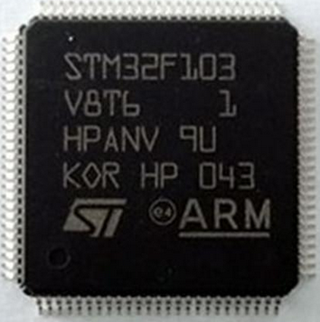

图3.1 STM32F103V8T6实物图

3.1.2 车流量传感器选型

车流量通过一个计数器来计算，在距离交通灯100米处的路面下埋一个带状压力传感器[12]，汽车经过时，前轮和后轮均压过传感器时计数器加1，如此采集计数器的值便可得到车流量。在论文设计中，选用一个普通的压力传感器进行模拟实验，通过一个外部中断来计数，压力传感器每返回两个信号计数器加1，最终得到车流量数据。论文选用BF350高精度电阻式应变片来模拟计数，实物图见图3.2。

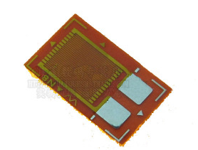

图3.2 BF350高精度电阻式应变片

3.1.3 人流量传感器选型

人流量的测量也是通过压力传感器实现，但不在以计数器的形式计算，而是通过压力传感器上面承受的总压来判断行人数量的多少，不需要具体到人数，只需要跟一个设定值对比即可，论文中同样用一个称重压力传感器模拟人流量，压力大于某个值时认为行人较多，需要进行控制。选择一个5kg压力传感器就足够设计使用，另外配备24位的HX711 AD模块进行模数转换，模块图如图3.3所示。

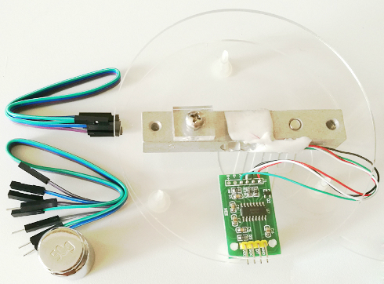

图3.4 称重传感器模块图

3.1.4 数码管选型

前面提到，如果用普通单位数码管来显示时间，需要32个IO口，非常的占用资源，所以文中考虑选用两位数码管，两位数码管单个模块只有10个引脚，可以节省不少资源，其结构图如图3.5所示。

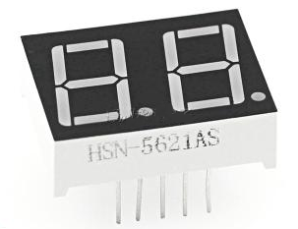

图3.5 两位数码管实物图

3.2系统的硬件设计

3.2.1 单片机最小系统

STM32F103V8T6芯片要工作必须满足一定的条件，需要外围电路的支持，首先是电源，STM32单片机的电源主要有数字电源VDD和VSS，模拟电源VDDA和VSSA，参考电压VREF+和VREF-，以及电池VBAT。其中模拟电源VDDA和VSSA主要负责为单片机内部的模拟部分供电，像ADC、复位部分、时钟部分等，模拟电源需要一个标准的电压信号，也就是参考电压VREF+和VREF-，另外出于对噪声的考虑，模拟电源和数字电源通常需要采取一定的连接措施，论文设计中因为系统对噪声的要求较小，所以未作处理，VREF+、VREF-分别和VDDA、VSSA连接即可[13]。如图3.6。

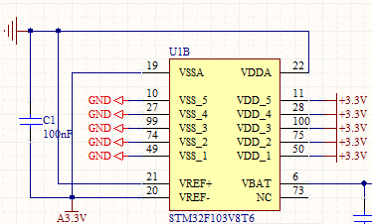

图3.6 单片机电源电路原理图

设计中电源的稳压芯片选用的是AMS1117，在对BVAT电源电路进行设计时，为了解决电池与AMS1117在电压不同时电流流动问题，做如下设计，见图3.7，用二极管防止AMS1117和电池之间的电流流动[13]。

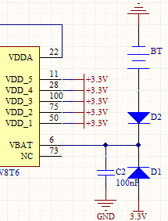

图3.7 VBAT电路原理图

其次是复位电路设计，STM32单片机是低电平复位，正常工作时NRST引脚是高电平，电路结构比较简单，如图3.8所示[13]。

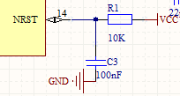

图3.9 复位电路原理图

然后是晶振的连接，晶振是单片机时钟信号的唯一来源，没有晶振单片机无法工作。STM32单片机有两个晶振，一个用来给单片机提供时钟，另一个用来给RTC提供时钟，具体电路见图3.10。

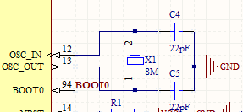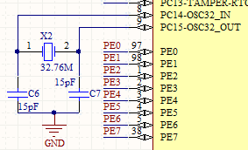

图3.10 晶振电路原理图

最后是BOOT引脚，这里直接将两个BOOT引脚引出，可以通过条线帽自由配置，如图3.11。

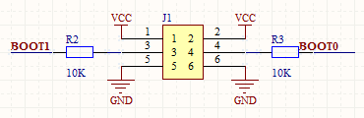

图3.11 BOOT电路原理图

3.2.2 车流量、人流量测量电路

设计中，对车流量和人流量的测量都是通过压力传感器来进行，对车流量的测量是利用压力应变片，车的前后轮均压过应变片则计1，应变片可以将压力转换成模拟电信号，通过AD转换模拟信号转换成数字信号传送给单片机，单片机接收到两次信号后便计1，以此计算车的数量。因设计中只需识别是否有车辆通过，不需要准确测量压力值，所以AD转换通过STM32单片机自带的AD转换模块进行即可。由于应变片在工作时产生的电阻变化非常小，产生的电信号也非常小，所以为了采集到如此小的电信号，必须采用一定的测量手段，当前比较常用的方法是用惠斯登电桥来测电阻，提高精度，然后通过信号放大电路将电信号进行放大后输送到单片机，惠斯通电桥电路如图3.12所示[14-15]。

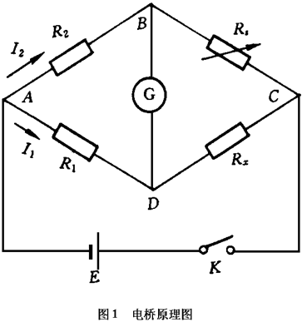

图3.12 惠斯通电桥原理图

对人流量的测量通过称重传感器完成，称重传感器横铺在人行道上，人行道绿灯亮时行人走到传感器上，传感器可以测得正在通过人行道的行人的总重量，当重量达到阈值时认为行人流量较大，需要对人行道绿灯的时间进行适当延长。称重传感器与单片机的连接电路见图3.13。

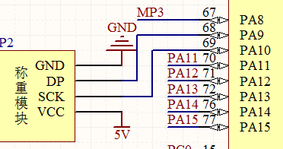

图3.13 称重传感器电路原理图

3.2.3 时间显示系统

倒计时时间的显示较为简单，通过一个两位的数码管便可显示一路时间，只要单片机机内部的计时无误，再调试好硬件电路就可，单路的时间显示电路如图3.14所示[16]，其他的数码管电路与其相同。

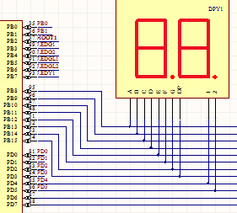

图3.14 数码管电路原理图

3.2.4 语音提醒模块

当行人流量较大时，控制系统适当延长绿灯时间的同时打开语音提醒功能，提醒行人注意安全，快速通过路口，此功能的实现由单片机驱动一个语音模块完成，提醒语音早已存放在模块当中，单片机发送控制信号后模块便可播放预存的MP3语音。其电路图如图3.15所示。

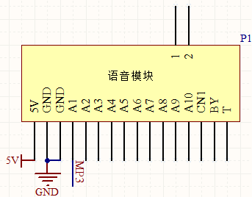

图3.15 语音模块电路原理图

3.2.5 自动报警功能

本设计中给智能信号灯控制系统加入了自动报警功能，在发生交通事故时系统会向相关部门报警，而对是否有交通事故发生的判断是靠位移传感器完成的，在路口设有位移传感器，当车辆长时间没有移动时认为有交通事故发生，设计中为做测试，以报警信号灯代替报警功能，用红外传感器判断车辆的移动，此部分电路原理图如图3.16所示[17]。

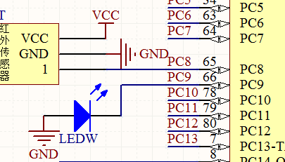

图3.16 自动报警电路原理图

# 软件设计

4.1 软件设计平台及构成

STM32单片机是用C语言来编程的，C语言较汇编语言更加方便且能用性强，而要对单片机用C语言编程，我们需要一个平台，本系统设计所采用的软件开发平台便是Keil μVision4。Keil C51本是美国Keil Software公司出品的51系列兼容单片机C语言软件开发系统，C语言与汇编语言相比，在功能上、结构性、可读性和可维护性上有明显的优势，因而易学易用。Keil提供了包括C编译器、宏汇编、连接器、库管理和一个功能强大的仿真调试器在内的完整开发方案，通过一个集成开发环境将这些部分组合在一起。Keil引入了灵活的窗口管理系统，使开发人员能够使用多台监视器。新的用户界面可以提供一个更加整洁、高效的环境，实现其编译器、调试工具与ARM器件的完美匹配。

Keil有强大的程序库，拥有足够的头文件等程序，我们在建立一个工程后，便可以直接引用库中的程序，可以节省不少时间，具有较高的编译效率。

4.2 主程序设计

智能交通信号灯控制系统的软件设计思路如图4.1所示，待所有外围器件初始化完成之后，控制器先判断当前是工作在哪种状态，是东西向通行还是南北向通行，此处由标志位state标记，state若为EW(值为1)则东西向通行，state若为SN(值为2)则南北向通行，以东西向通行为例，东西向绿灯从60s开始倒计时，当计40s之后将东西向左转的标志位置1，东西向左转的绿灯亮，当倒计时结束时，东西向通行结束，便将state置为SN，同时检测东西向行人流量，若人流量较大，则将东西向的绿灯时间延长5s，同时对两个方向的车流量进行比较，若南北向的车流量大于东西向，则在接下来的南北通行时间上增加5s，而红灯时间此减少5s，反之亦然；另外，系统的位移传感器检测车辆的移动，若车辆长时间没有位移，则认为有交通事故发生，系统便自动报警。

图4.1 控制系统主程序流程图

4.3 倒计时程序设计流程图

倒计时的工作由STM32单片机的定时器来完成，定时器分别工作在两种模式下：40s计时和20s计时，当计时完成后产生中断，在中断服务函数中判断当前的交通模式，判断此中断为40s中断还是20s中断，判断完成后对相关标志位进行更新，然后返回到主循环中进行控制，具体的流程图如图4.2所示。



图4.2 定时器程序流程图

# 智能交通灯的仿真

5.1 Proteus软件介绍

Proteus软件是英国Lab Center Electronics公司出版的[EDA工具软件](http://baike.baidu.com/item/EDA%E5%B7%A5%E5%85%B7%E8%BD%AF%E4%BB%B6)，它不仅具有其它EDA工具软件的仿真功能，还能仿真单片机及外围器件，是目前世界上唯一将[电路仿真](http://baike.baidu.com/item/%E7%94%B5%E8%B7%AF%E4%BB%BF%E7%9C%9F)软件、PCB设计软件和虚拟模型仿真软件三合一的设计平台，其处理器模型支持8051、HC11、PIC10/12/16/18/24/30/DsPIC33、AVR、ARM、8086和MSP430等，2010年又增加了Cortex和DSP系列处理器，并持续增加其他系列处理器模型。在编译方面，它也支持IAR、Keil和MPLAB等多种[编译器](http://baike.baidu.com/item/%E7%BC%96%E8%AF%91%E5%99%A8)，虽然它在国内刚开始推广，但倍受青睐，以proteus作为本设计的仿真环境完全满足要求。

2017年Proteus 8.6版本推出，首次支持对STM32单片机的仿真，这为广大单片机开发人员带来了福音，很大程度上方便了STM32系列单片机的开发，论文正是在Proteus 8.6中对系统进行了仿真。图5.1和图5.2为Proteus的软件截图。



图5.1 Proteus软件启动界面

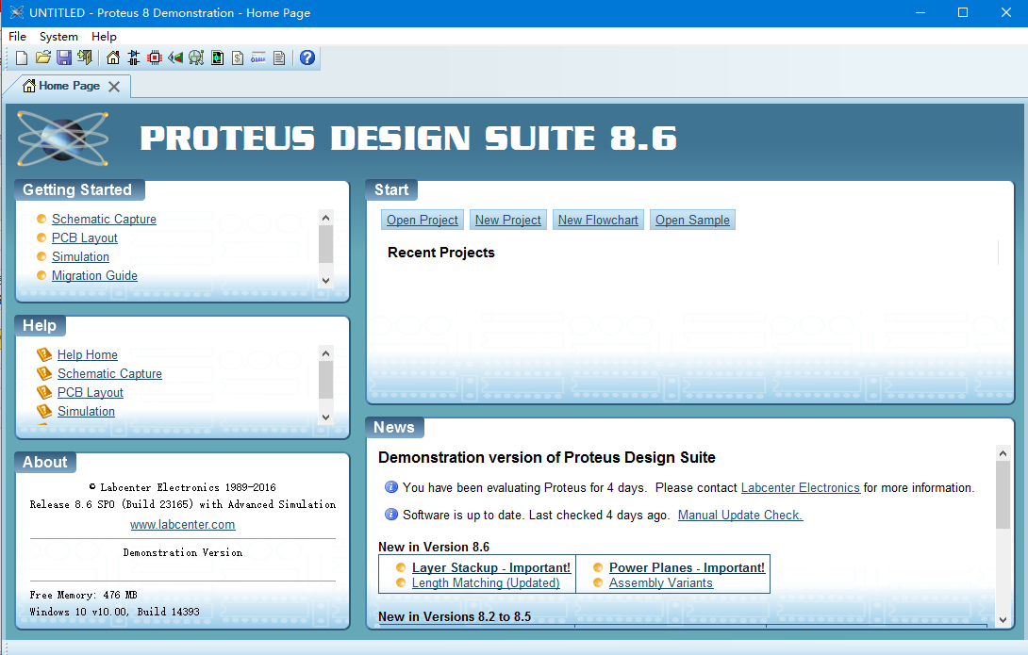

图5.2 Proteus软件初始界面

5.2 Protus仿真

由于Proteus软件刚开始支持STM32单片机的仿真，对STM32的支持还不完全，只能仿真有限型号的单片机，而且因为正版软件费用太高，目前免费的只有演示版本，这为我们的仿真带来了诸多不便，但是因为STM32系列单片机的内核相同，内部结构基本相似，具有极大的相通性，也就是说在相同系列的STM32单片机中，无论在哪一款上进行开发，结果都可以完美移植到其他型号的单片机中，这便基本解决了软件不完全支持STM32的问题。基于这一点，本文的仿真是在STM32F103C8单片机上进行的，与设计中的控制芯片不一致，但由于STM32的相通性,对其进行仿真仍然能够验证本文设计的可靠性，只不过由于片上资源的局限，对于控制相同的模块我们只做部分仿真。

图5.3为智能信号灯系统在Proteus软件中的仿真，图中四个两位数码管分别用来显示东西向和南北向的时间；有三个数字时钟信号发生器，两个用来模拟车流量，一个用来模拟人流量，前面提过由于片上资源的限制，这里只仿真了一组；两个LED灯一个用来报警，另一个模拟语音功能，同样的也是只仿真了一组。为了读者方便，特截取局部结构放大，如图5.4所示。



图5.3 智能信号灯系统仿真图

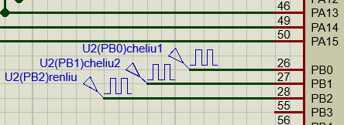

1. 矩形波模拟人车流量

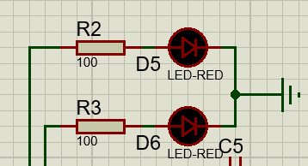

1. LED灯模拟语音播报和自动报警



1. 信号灯

图5.4 局部放大图

5.3 仿真结果分析

在仿真中，用了三个数字时钟信号发生器来模拟人车流量，给信号发生器设定合适的频率，信号发生器产生矩形波不断输入到单片机的PB0、PB1、PB2端口，控制系统在功能时，会不断检测这三个端口，每个上升沿认为有一辆车或者一个人通过，以此计数。

当U2(PB0)（南北向车流量）和U2(PB1)（东西向车流量）的频率设为1Hz，U2(PB2)（南北方向人流量）的频率设为0.5Hz（未超出阈值）时，智能信号灯控制系统正常运行，数码管从60s开始倒计时，计时结束后东西向和南北向正常切换，说明控制系统的基本功能没有问题。

当U2(PB0)（南北向车流量）的频率设为2Hz，U2(PB1)（东西向车流量）的频率设为1Hz，U2(PB2)的频率设为0.5Hz（未超出阈值）时，南北方向的红灯时间会减少5s，绿灯时间延长5s。

当U2(PB0)（南北向车流量）和U2(PB1)（东西向车流量）的频率设为1Hz，U2(PB2) （南北方向人流量）的频率设为1Hz（超出阈值）时，南北方向的绿灯时间会延长5s，同时信号灯D5亮起，模拟语音播报。

当U2(PD2)频率设为0时，模拟车辆没有移动，控制系统认为发生交通事故，此时信号灯D6亮起，模拟自动报警功能。

经过以上仿真实验，可以证明论文设计的智能交通信号灯满足设计要求，可以在正常进行交通控制的基础上智能调节通行时间，并且具有事故检测及自动报警等功能，达到了设计目的。

# 总结与展望

论文结合我国的交通现状，以此为背景进行立题，以缓解当今的交通压力为目的，设计了一套智能交通信号灯控制系统，整个设计包括了方案确定、器件选型、软件设计和仿真等各个环节，详细论述了设计思路与过程。系统以信号灯为基础，在其基础上进行智能设计，最终完成了通行时间根据车人流量自动调整、语音提示、交通事故自动报警等功能，系统在proteus软件中进行了仿真，得到了理想的效果，验证了整个设计的可行性。

国外对智能交通系统的研究早已开始，我国相比之下起步较晚，任重道远，但近年来我国的研究成果显著，发展迅速，相信在不久的将来定能取得更大的进展。当今科技飞速发展，自动化、智能化成为一种必然的趋势，所以对智能交通的研究符合时代潮流，当然，现在的智能化还处于初步阶段，未来的智能交通信号灯必将更加的便捷，对实时情况如车流量、交通事故等的判断将更加准确，对交通的调节也必将更加理想。

# 参考文献

1. 赵娜,袁家斌,徐晗. 智能交通系统综述[J].计算机科学.2014,11(41):7-12.
2. 赵荻,郎海涛,刘永信等. 基于实时路况的交通信号灯智能管控方法[J]. 计算机工程与设计, 2015(3):783-788.
3. 毕润东,高博. 基于FPGA的交通信号灯控制系统设计[J]. 电子器件, 2016(1):229-234.
4. 王立华. 基于FPGA的车辆流量检测系统[D]. 北京: 华北电力大学, 2015.
5. 王鹏. 基于嵌入式系统的城市智能交通控制器研究[D]. 辽宁: 辽宁科技大学, 2016.
6. 申宇. 基于51单片机的智能交通信号灯控制系统[J]. 科技信息, 2011(20):106-106.
7. 陆海全,李志军等. 基于单片机的智能交通灯控制系统[J]. 电子技术与软件工程, 2016(3):51-53.
8. 张维. 基于单片机的可编程智能交通灯控制系统[J]. 电子设计工程, 2016, 24(4):171-174.
9. 井宏璞. 智能交通灯控制系统的设计与实现[D]. 长春: 长春工业大学, 2015.
10. 何剑. 基于Modbus的紧急交通灯控制系统设计[D]. 甘肃: 兰州理工大学, 2015.
11. 须啸海. 嵌入式智能交通车流量监控系统的实现[D]. 成都: 电子科技大学, 2015.
12. 叶文斌. 基于红绿灯优化城市交通控制设计与仿真[D]. 上海: 华东师范大学, 2015.
13. [17]Fu Yang Chen, Zhi Chao Chen, Feng Jiang. Study on Traffic Signal Control for Single Intersection via Fuzzy Logic[J]. Information Technology Applications in Industry, 2012,263~266: 624-628.
14. 段敬琳. 城市交通信号灯动态配时优化算法的研究[J].沈阳:沈大学(硕士论文). 2014,12:10-24.
15. 杨国军. 复杂道路情况下智能交通系统建模、控制与仿真[D]. 甘肃: 兰州交通大学.2013(6):8-13.
16. Hong Chen,Ru Bai,Juan Ma,Dongya Wang. Research on Intersection Signal Timing Model Considering Emissions Effects[J]. CICTP,2012.1024-1034.
17. 钱伟，孙玉娟. 城市干线交通信号的模糊协调控制研究[J].焦作:河南理工大学学报(自然科学版),2014,33(5):622-625.

# 致谢

历时将近两个月的时间终于将这篇论文写完，在论文的写作过程中遇到了无数的困难和障碍，才发觉当时没有好好学习是多么的失策，现在追悔莫及，好在在同学和老师的帮助下所有的困难都解决了。在这里尤其要强烈感谢我的论文指导老师——xx老师，她给予了我无数的指导和帮助，不厌其烦的帮助我进行论文的修改。另外，在查找资料的时候，老师也给我提供了很多方面的支持与帮助，因为我们的网络不能进入学校图书馆，老师就帮忙下载资料，从来都是那么热心，在此向老师表示衷心的感谢！

此外，还要感谢这篇论文所用参考文献的作者们。本文引用了数位学者的研究文献，这些文献给我提供了无数的启示与理论支持，让我从中学到了许多知识，如果没有各位学者的研究成果，我将很难完成本篇论文的写作。

最后，感谢我的同学和朋友，在我写论文的过程中给予我了很多鼓励，尤其是一起写论文的舍友们，大家一起讨论，一起找资料，一起排版相互鼓励相互帮助，终于完成了各自的设计，对于这期间你们给我的帮助我万分感激。

由于我的学术水平有限，所写论文难免有不足之处，恳请各位老师和学友批评和指正！

# 附录1 系统电路原理图



# 附录2 系统仿真电路图

